MAŁY PLAC - ZESTAW NR 3

Zestawienie elementów potrzebnych do budowy placu zabaw

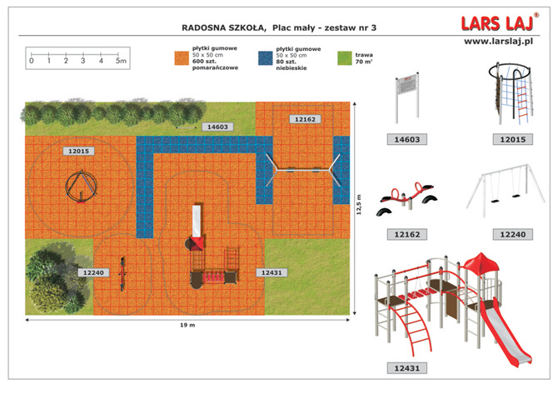

Produkt | ilość
Urządzenie sprawnościowe MEDUZA 12015 | 1 szt.
Urządzenie sprawnościowe PAJĄK 12431 | 1 szt.
Huśtawka wagowa KUCYK 12240 | 1 szt.
Tablica regulaminowa YUKON 14603 | 1 szt.
Nawierzchnia bezpieczna, płytki gumowe gr. pomarańczowe | 150 m²  (600 szt.)
Nawierzchnia bezpieczna, płytki gumowe gr. niebieskie | 20 m²  (80 szt.)

URZĄDZENIA ZABAWOWE

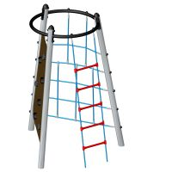
Urządzenie sprawnościowe MEDUZA 12015

DANE TECHNICZNE:
- Wymiary urządzenia: 156 x 172 cm
- Wysokość urządzenia: 216 cm
- Wysokość swobodnego upadku: 200 cm
- Strefa bezpieczeństwa: 450 x 450 cm
- Normy bezpieczeństwa: EN 1176-1

ELEMENTY SKŁADOWE:
Siatka wspinaczkowa w formie łuku– 1szt.
Drabinka wspinaczkowa pionowa – 1szt.
Ścianka wspinaczkowa – 1szt.

MATERIAŁY:
- Elementy metalowe wykonane są z rury stalowej dwukrotnie malowanej proszkowo.
- Płyta wspinaczkowa wykonane ze sklejki wodoodpornej antypoślizgowej.
- Siatka wspinaczkowa
wykonana jest z liny polipropylenowej o średnicy 16mm z rdzeniem stalowym.
- Wszystkie łączniki do lin są częściami metalowymi.
- Słupy zaślepione są gumowymi zaślepkami.
- Wszystkie połączenia zamaskowane zostały zaślepkami w celu zabezpieczenia przed odkręceniem lub uszkodzeniem.
- Kamienie wspinaczkowe wykonane z gumy, zabezpieczone przed samoistnym odkręceniem.

Urządzenie sprawnościowe PAJĄK 12431
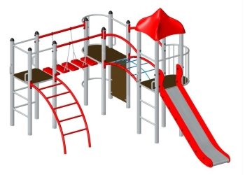
DANE TECHNICZNE:
- Wymiary urządzenia: 317 x 496 cm
- Wysokość urządzenia: 300 cm
- Wysokość swobodnego upadku: 137 cm
- Strefa bezpieczeństwa: 617 x 846 cm
- Normy bezpieczeństwa: EN 1176-1

ELEMENTY SKŁADOWE:
Wieża z dachem i balkonikiem, podest wys.120cm– 1szt
Wieża bez dachu z balkonikiem, podest wys.120cm– 1szt
Wieża bez dachu, podest wys.120cm– 1szt
Ślizg – 1szt.
Most ruchomy – 1szt.
Most łukowy – 1szt.
Ścianka wspinaczkowa – 1szt.
Drabinka pionowa w formie łuku – 1szt

MATERIAŁY:
- Wieże wykonane ze stali galwanizowanej i malowanej proszkowo.
- Elementy metalowe łączące podesty wykonane są z rury stalowej dwukrotnie malowanej proszkowo.
- Ślizg wykonany jest ze stali nierdzewnej a jego boki z płyty HDPE.
- Daszek wieńczący wieżę wykonany jest z włókna szklanego, zabezpieczonego przed dziećmi.
- Podesty na ramie z profili metalowych oraz płyta wspinaczkowa wykonane ze sklejki wodoodpornej antypoślizgowej.
- Mostek ruchomy, między podestami niezadaszonymi, wykonany jest z siedzisk gumowych z rdzeniem aluminiowym, podwieszony na łańcuchu technicznym galwanizowanym.
- Siatka w moście łukowym wykonana jest z liny polipropylenowej o średnicy 16mm z rdzeniem stalowym.
- Wszystkie łączniki do lin są częściami metalowymi.
- Słupy zaślepione są gumowymi zaślepkami.
- Wszystkie połączenia zamaskowane zostały zaślepkami w celu zabezpieczenia przed odkręceniem lub uszkodzeniem.

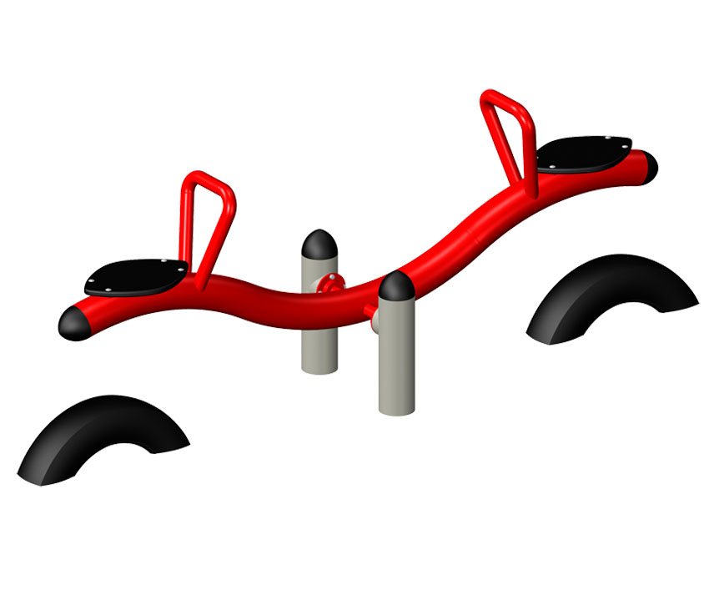
Huśtawka wagowa Kucyk 12240

DANE TECHNICZNE:
- Wymiary urządzenia: 177 x 41 cm
- Wysokość urządzenia: 66 cm
- Wysokość swobodnego upadku: 75 cm
- Strefa bezpieczeństwa: 477 x 341 cm
- Normy bezpieczeństwa: EN 1176-1

MATERIAŁY:
- Rama i nogi wykonane z rury ze stali malowanej proszkowo, zamocowane są na łożyskach.
- Siedzenia wykonane z płyty HDPE.
- Rury zaślepione są daszkami gumowymi.
- Jako elementy tłumiące instalowane są opony wykonane z gumy.

-
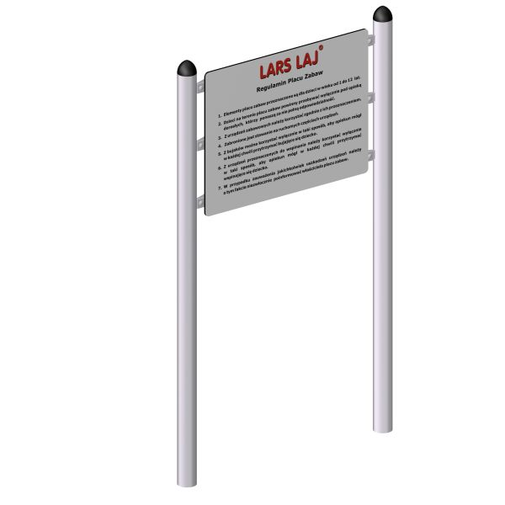
Tablica regulaminowa Yukon 14603

DANE TECHNICZNE:
- Szerokość 119 cm
- Wysokość 206 cm
- Długość 9 cm

MATERIAŁY:
-Rama wykonana jest ze stali czarnej malowanej proszkowo.
- Elementy łączące- śruby są ocynkowane, zabezpieczone elementami plastikowymi przed ich rozkręceniem
- Wydruk barwny na PCV, wzmocniony podkładem z płyty PE, wymiary 89x71cm

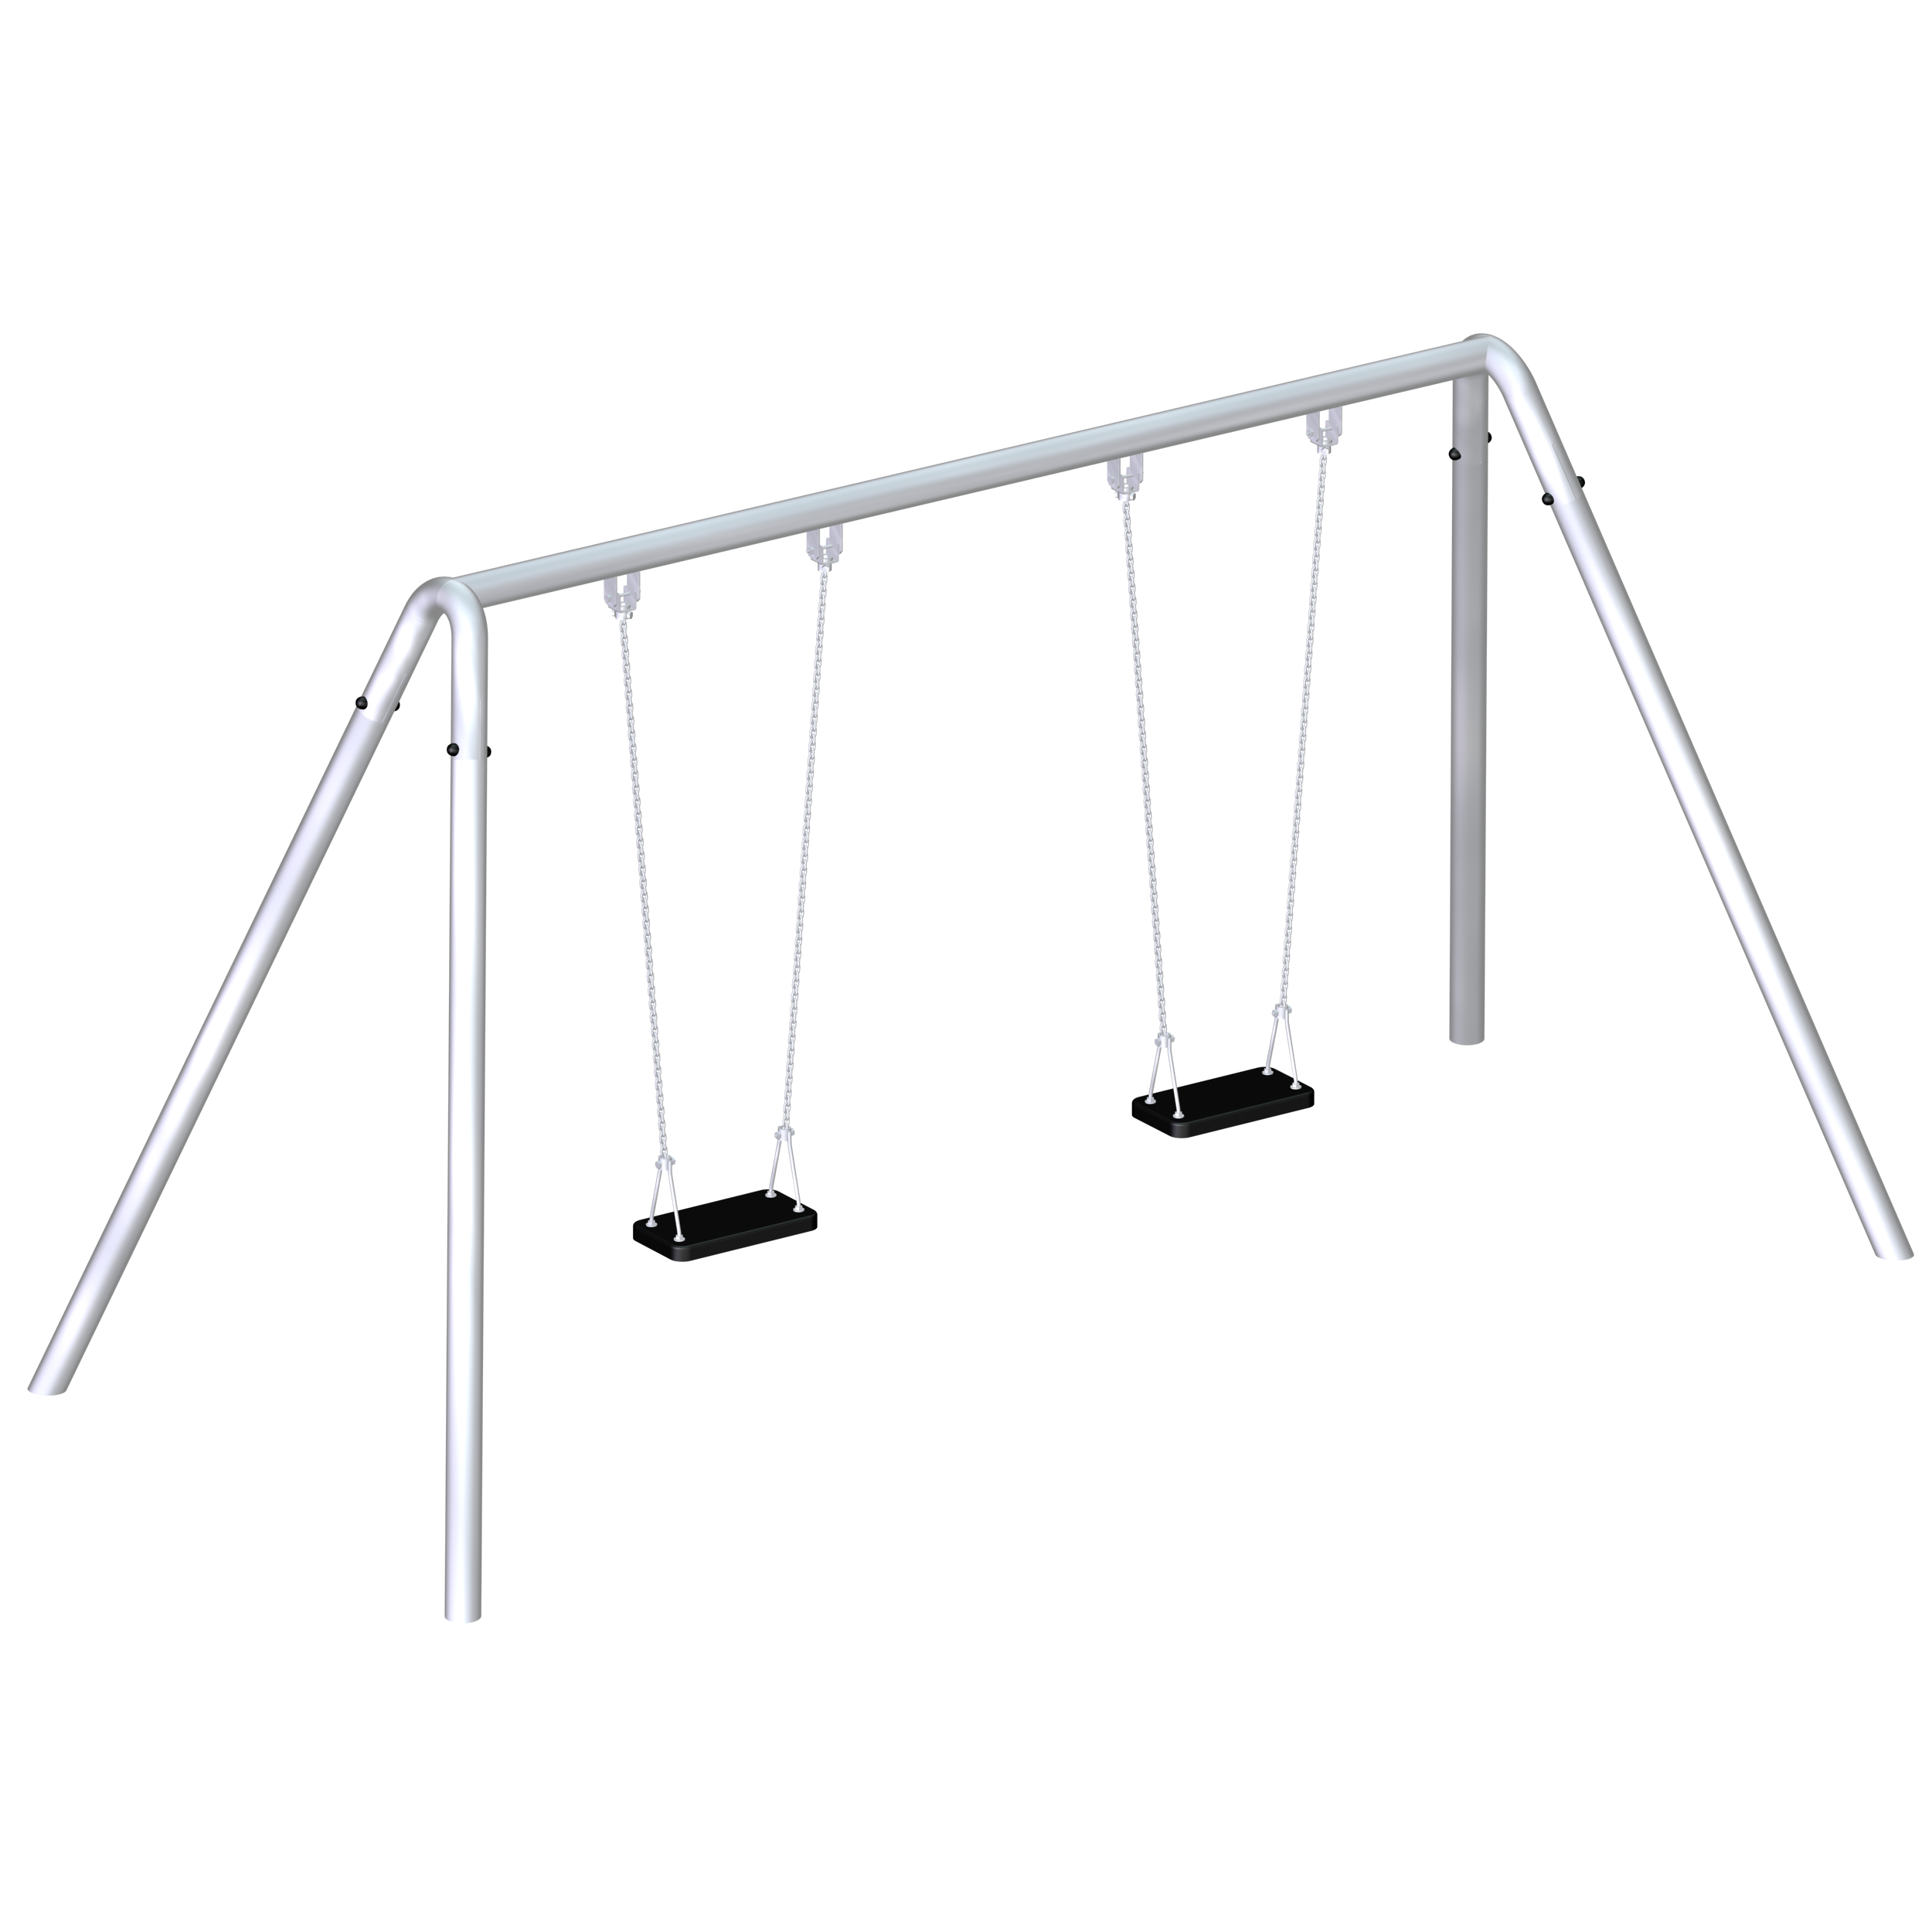
Huśtawka z dwoma siedziskami 12162

DANE TECHNICZNE:
• Wiek 3+
• Wysokość swobodnego upadku 130 cm
• Szerokość 439 cm
• Strefa bezpieczeństwa 325x750
• Wysokość 228 cm
• Długość 194 cm
• Materiał wykonania metal

MATERIAŁY:
- Rama i słupy wykonane są ze stali galwanizowanej i malowanej proszkowo.
- Siedziska gumowe z rdzeniem aluminiowym zawieszone są na ramie przy pomocy łańcuchów technicznych galwanizowanych.
- Zawiesia wykonane są ze stali nierdzewnej.
- Elementy łączące zabezpieczone zostały przed odkręceniem plastikowymi zaślepkami.

